紫云媒开源框架入门手册

前言
在您阅读本手册之前，我假设您对eclipse工具有一定了解,并可以较为熟练的使用spring,hibernate,ext及相关技术

目标
我希望您通过本手册的入门例子能对我写的这个框架有一个初步的正确的认识，下面我将做一个简单的通讯录的构件.

部署

源码下载
首先通过svn把我们框架的源码download下来,地址为 http://ziyunmei.googlecode.com/svn/trunk/,当你download下来时,目录结构应该是这个样子的(我用的是linux)
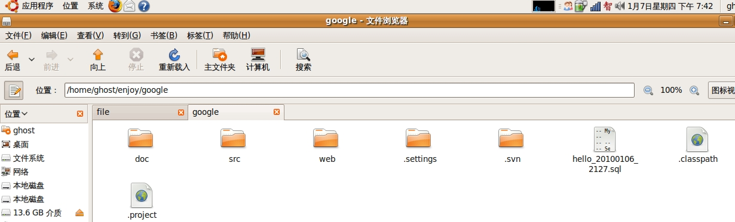
doc 该目录中放着框架相关文档
hello_xxxxxx.sql 这个是mysql的备份文件,数据库名为yunmei
src 放着项目的所有的源文件(包括jsp及js等)
web 应用的根目录

项目导入
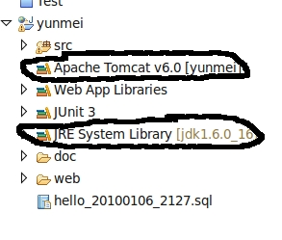
通过eclipse的import功能将项目导入,可能看起来如下图,不过会有错误,因为下面图片被标记的部分引用的我本地的环境

修改方式
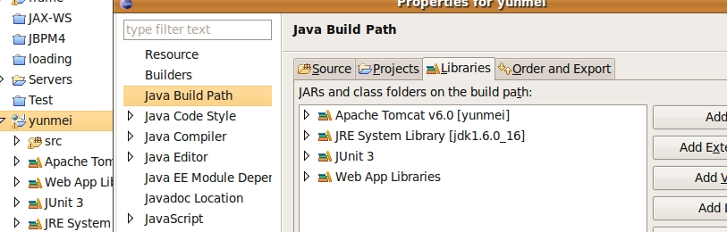
把相应的libraries换成你自己的

数据库导入
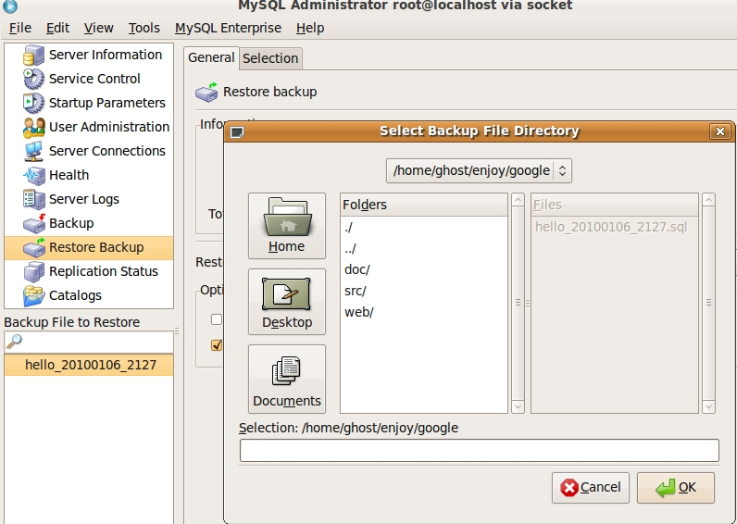
我用的是MySQL Administrator,点OK就可以了,然后点Rstore Backup按钮
成功的话,应该看起来想这个样子
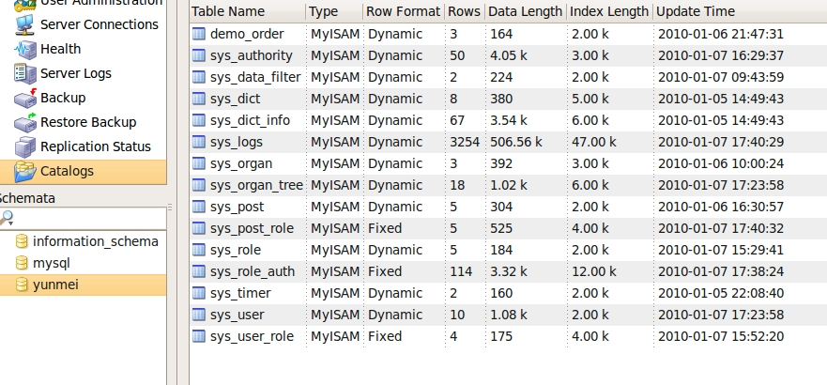
最后把项目部署到tomcat下,启动服务,在地址栏打http://localhost:8080/”部署的应用名”
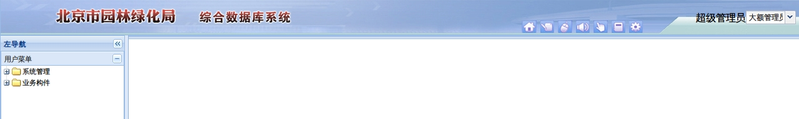
如果你进入了这个页面,说明你的部署已经成功了.您可以试着看下功能文档测试下框架所支持的功能

可能会出现的问题

乱码
如果出现乱码,可能会有这几个地方你需要改
1.tomcat的server.xml中在
<Connector connectionTimeout="20000" port="8080" protocol="HTTP/1.1"
redirectPort="8443" URIEncoding=”utf-8” />
2.mysql 确保你的mysql数据库编码是utf-8
3.源文件乱码 在eclipse中设置编码为utf-8

jdk版本
Jdk>=1.5

正式开发

创建表
CREATE TABLE `yunmei`.`book` (
`id_` INT NOT NULL AUTO_INCREMENT,
`name_` VARCHAR(32) NOT NULL,
`phone_` VARCHAR(15) ,
`birthday_` DATE ,
`email_` VARCHAR(32) ,
`remark_` VARCHAR(128) ,
`rank_` INT ,
PRIMARY KEY (`id_`)
)

创建包
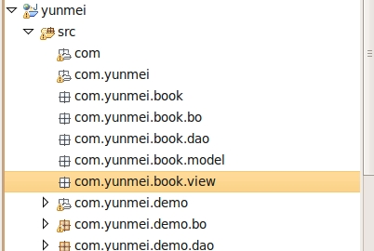

Book 为我们构件的根包
book.bo 放业务对象
book.dao 放数据访问对象
book.model 放实体对象及*.hbm.xml文件
book.view 放与book相关的js及jsp等文件

编写class

Book.class
package com.yunmei.book.model;

import java.util.Date;

public class Book {
private Integer id;
private String name;
private String phone;
private Date birthday;
private String email;
private Integer rank;
private String remark;

public Integer getId() {
return id;
}

public void setId(Integer id) {
this.id = id;
}

public String getName() {
return name;
}

public void setName(String name) {
this.name = name;
}

public String getPhone() {
return phone;
}

public void setPhone(String phone) {
this.phone = phone;
}

public Date getBirthday() {
return birthday;
}

public void setBirthday(Date birthday) {
this.birthday = birthday;
}

public String getEmail() {
return email;
}

public void setEmail(String email) {
this.email = email;
}

public Integer getRank() {
return rank;
}

public void setRank(Integer rank) {
this.rank = rank;
}

public String getRemark() {
return remark;
}

public void setRemark(String remark) {
this.remark = remark;
}
}
Book.xml
<?xml version="1.0" encoding="utf-8"?>
<!DOCTYPE hibernate-mapping PUBLIC "-//Hibernate/Hibernate Mapping DTD 3.0//EN"
"http://hibernate.sourceforge.net/hibernate-mapping-3.0.dtd">
<hibernate-mapping>
<class name="com.yunmei.book.model.Book" table="book">
<id name="id" column="id_" type="java.lang.Long">
<generator class="native"></generator>
</id>
<property name="name" type="java.lang.String">
<column name="name_" />
</property>
<property name="email" type="java.lang.String">
<column name="email_" />
</property>
<property name="phone" type="java.lang.String">
<column name="phone_" />
</property>

<property name="rank" type="java.lang.Integer">
<column name="rank_" />
</property>
<property name="birthday" type="java.util.Date">
<column name="birthday_" />
</property>
<property name="remark" type="java.lang.String">
<column name="remark_" />
</property>
</class>
</hibernate-mapping>

BookDO.class
package com.yunmei.book.dao;

import com.yunmei.book.model.Book;
import com.yunmei.frame.utils.AbstractBaseDAO;

public class BookDAO extends AbstractBaseDAO<Book> {

}

IBookBO.class
package com.yunmei.book.bo;

import java.io.Serializable;
import com.yunmei.book.model.Book;
import com.yunmei.frame.exception.BOException;
import com.yunmei.frame.servlet.Page;
import com.yunmei.frame.utils.Forward;

public interface IBookBO {

Forward enterBooks() throws BOException;

Serializable insert(Book book) throws BOException;

void update(Book book) throws BOException;

void delete(Serializable id) throws BOException;

Book get(Serializable id) throws BOException;

Page find(Book book, int start, int maxResults) throws BOException;

}

BookBOImpl.class
package com.yunmei.book.bo;

import java.io.Serializable;
import com.yunmei.book.dao.BookDAO;
import com.yunmei.book.model.Book;
import com.yunmei.frame.exception.BOException;
import com.yunmei.frame.servlet.Page;
import com.yunmei.frame.utils.Auth;
import com.yunmei.frame.utils.Forward;
//这个将被识别为构件的名字
@Auth(name="通讯录管理")
public class BookBOImpl implements IBookBO {
//返回值为Forward的方法将被识别为菜单
@Auth(name="通讯录入口")
public Forward enterBooks() throws BOException {
return new Forward("com/yunmei/book/view/book.jsp");
}
public void delete(Serializable id) throws BOException {
bookDAO.delete(id);
}

public Page find(Book book, int start, int maxResults) throws BOException {
return bookDAO.findByLike(book, start, maxResults);
}

public Book get(Serializable id) throws BOException {
return bookDAO.get(id);
}

public Serializable insert(Book book) throws BOException {
return bookDAO.insert(book);
}

public void update(Book book) throws BOException {
bookDAO.update(book);
}

public void setBookDAO(BookDAO bookDAO) {
this.bookDAO = bookDAO;
}

private BookDAO bookDAO;
}

beans.xml(放在book包下)
<?xml version="1.0" encoding="UTF-8"?>
<beans xmlns="http://www.springframework.org/schema/beans"
xmlns:xsi="http://www.w3.org/2001/XMLSchema-instance" xmlns:aop="http://www.springframework.org/schema/aop"
xmlns:tx="http://www.springframework.org/schema/tx"
xsi:schemaLocation="
http://www.springframework.org/schema/beans http://www.springframework.org/schema/beans/spring-beans-2.5.xsd
http://www.springframework.org/schema/aop http://www.springframework.org/schema/aop/spring-aop-2.5.xsd
http://www.springframework.org/schema/tx http://www.springframework.org/schema/tx/spring-tx-2.5.xsd">
<tx:advice id="demoBookTranAdvice">
<tx:attributes>
<tx:method name="*" />
</tx:attributes>
</tx:advice>
<aop:config>
<aop:advisor advice-ref="demoBookTranAdvice"
pointcut="execution(* com.yunmei.book.bo.*.*(..))" />
</aop:config>
<bean id="demoBookDAO" class="com.yunmei.book.dao.BookDAO">
<property name="sessionFactory" ref="sessionFactory"></property>
</bean>
<bean id="demoBookService" class="com.yunmei.book.bo.BookBOImpl">
<property name="bookDAO" ref="demoBookDAO"></property>
</bean>
</beans>

book.jsp(book.view包下)
<%@ page language="java" pageEncoding="utf-8"%>
<%@ taglib uri="/WEB-INF/tlds/yunmei.tld" prefix="yunmei"%>
<html>
<head>
<yunmei:import ids="base,extends" />
</head>
<body>
Hello World !!!
</body>
</html>

经过上面的编写,看起来应该像这个样子
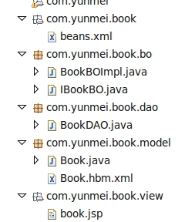

重启服务,如果控制台打印出
如果你看见demoBookService,那么就成功了.

发布菜单
登录系统,进入下面这个菜单,此时并没有通讯录相关的信息,我们点击重新加载,
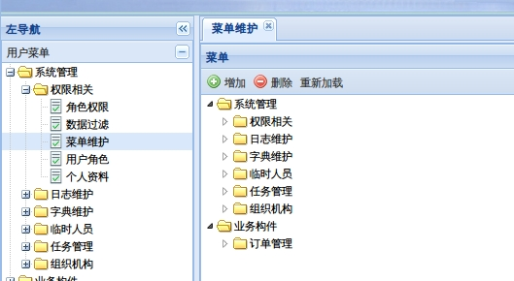
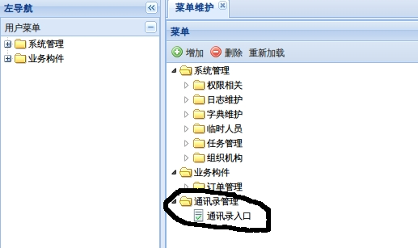
然后重新刷新一下页面,你会发现多了被标记的部分

新的问题出现了,为什么在左边的用户菜单中没有这个通讯录呢 ?

获得菜单权限
因为当前管理员不具备看到通讯录的权限,所以在左边用户菜单中没有这个通讯录
我们到角色权限中把通讯录管理的复选框勾上,点击保存
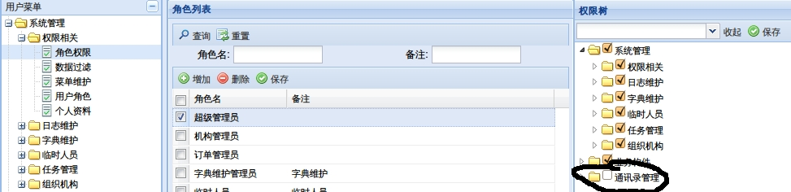
刷新页面,如果你点击通讯录入口能看见Hello World !!,说明以上的操作完全正确,在菜单维护中,节点可拖动
